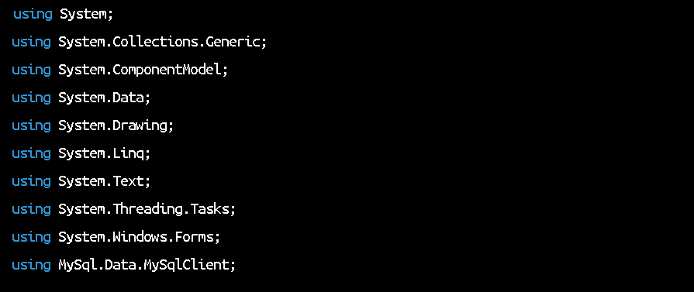

Kode ini mengimpor library yang diperlukan agar aplikasi Windows Forms dapat berinteraksi dengan database MySQL.

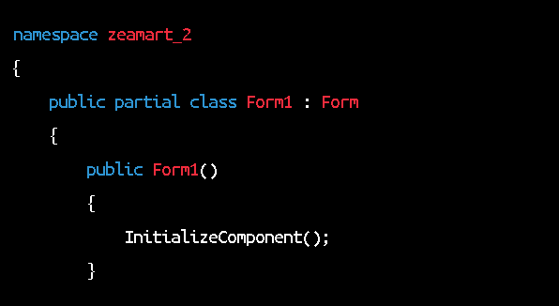

Kode ini mendefinisikan sebuah namespace zeamart_2 dan membuat sebuah kelas baru Form1 yang mewarisi dari kelas Form. Konstruktor untuk Form1 memanggil metode InitializeComponent(), yang bertanggung jawab untuk menginisialisasi form dan komponennya.

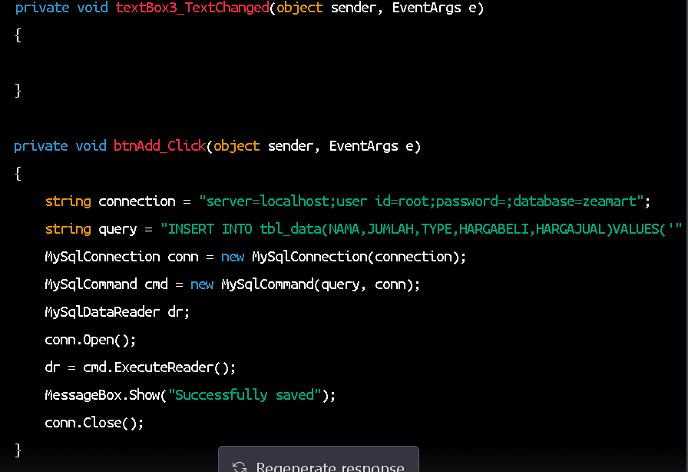

Kode ini berisi event handler untuk tombol "Add". Ketika tombol ditekan, kode ini membuat string koneksi yang digunakan untuk terhubung ke database MySQL. Kemudian, ia membuat sebuah pernyataan SQL yang akan dimasukkan ke dalam tabel tbl_data, menggunakan nilai-nilai yang dimasukkan pengguna ke dalam kotak teks pada antarmuka pengguna. Setelah itu, kode membuka koneksi ke database, mengeksekusi pernyataan SQL, menampilkan kotak pesan untuk memberi tahu pengguna bahwa data berhasil disimpan, dan menutup koneksi ke database.

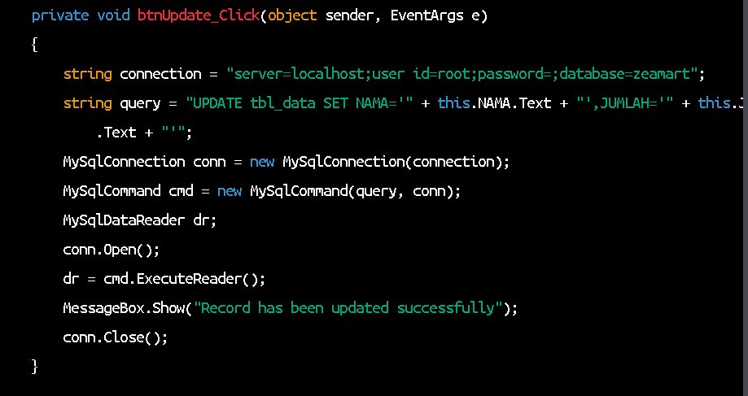

Method btnDelete_Click merupakan event handler untuk tombol "Delete" yang akan menghapus data dari tabel tbl_data pada database zeamart.

Pertama-tama, kita mendefinisikan koneksi database ke server localhost dengan username root, password kosong, dan database zeamart. Kemudian, kita membuat sebuah string SQL query yang akan dijalankan, yaitu DELETE FROM tbl_data WHERE IDBARANG='" + this.IDBARANG.Text + "'". Ini akan menghapus baris pada tabel tbl_data yang memiliki nilai pada kolom IDBARANG yang sama dengan nilai pada properti Text dari objek IDBARANG.

Kemudian, kita membuat objek MySqlConnection dan MySqlCommand untuk menjalankan query. Kemudian, kita membuka koneksi ke database, menjalankan query, dan menampilkan pesan konfirmasi bahwa data telah berhasil dihapus dengan MessageBox. Terakhir, kita menutup koneksi ke database.

Dalam kode ini, penanganan kesalahan tidak diimplementasikan. Jadi jika terjadi kesalahan dalam menjalankan query, aplikasi akan berhenti dan menampilkan pesan kesalahan secara default dari C#.